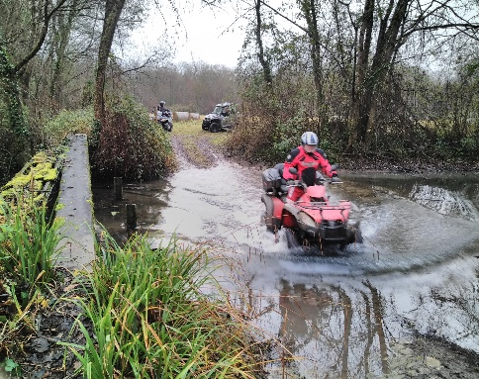
Rando AUMAGNE
(environ 100 km) Quad et SSV
Dimanche 15 Février 2026

Organisée par LES QUADEURS DE L’ATLANTIQUE

07h30 : Accueil des participants avec café de bienvenue.
08h00 : Départ pour la rando
13h00 : Retour sur le site suivi d’un repas

Tarif : 40 € par pilote 35 € accompagnant

Bulletin d'inscription
Pilote seul avec repas 40€ x .......=......
Accompagnant avec repas 35€ x....=....
Montant total : ........
Inscription auprès de Flavien garage FMS
Réglement : à l’ordre des quadeurs de l’atlantique
****************
Nom.................. Prénom...............
Adresse............................................................................... Tél :................................
Mail:...................................................... N° de permis.......................... Catégorie .................
Marque Quad ou SSV :.............................
Compagnie et n° d’assurance :............................
Je soussigné..................... déclare m'engager au strict respect du code de la route ainsi qu’au respect du code rural, renoncer à tous les recours contre les organisateurs de la présente rando pour le ou les dommages corporels et matériels qui pourraient survenir, avant pendant ou après cette randonnée.
Fait à................... le................. Lu et approuvé
Signature

